**CỘNG HOÀ XÃ HỘI CHỦ NGHĨA VIỆT NAM**

**Độc lập - Tự do - Hạnh phúc**

**ĐƠN YÊU CẦU CÔNG NHẬN SÁNG KIẾN**

Kính gửi: Hội đồng sáng kiến kinh nghiệm Trường Mầm Non Đại Hiệp.

Tôi kính đề nghị Quý cơ quan/đơn vị xem xét, công nhận sáng kiến như sau:

|  |  |  |  |  |  |  |
| --- | --- | --- | --- | --- | --- | --- |
| **TTT** | **Họ và tên** | **Ngày tháng năm sinh** | **Nơi công tác** | **Chức**  **danh** | **Trình độ chuyên môn** | **Tỷ lệ (%) đóng góp vàoviệc tạo ra sáng kiến** |
| 1 | Nguyễn Thị Hiền | 09/11/1988 | Trường mn Đại Hiệp | Giáo viên | Đại học | 100% |

Là tác giả(nhóm tác giả)đề nghị xét công nhận sáng kiến: Một số biện pháp tạo hứng thú cho trẻ 3 - 4 tuổi tham gia tốt hoạt động Khám phá khoa học

Chủ đầu tư tạo ra sáng kiến – nếu có: Nguyễn Thị Hiền

Lĩnh vực áp dụng sáng kiến: Giáo dục mầm non

Ngày sáng kiến được áp dụng lần đầu hoặc áp dụng thử: Ngày 15 tháng 09 năm 2024

Hồ sơ đính kèm:

+ Báo cáo sáng kiến.

+ Các tài liệu, giấy tờ, hình ảnh liên quan

Tôi xin cam đoan mọi thông tin nêu trong đơn là trung thực, đúng  
sự thật và hoàn toàn chịu trách nhiệm trước pháp luật.

|  |  |
| --- | --- |
|  | ***Đại Hiệp, ngày 7 tháng 10 năm 2024.***  **Người nộp đơn**    **Nguyễn Thị Hiền** |

**CỘNG HOÀ XÃ HỘI CHỦ NGHĨA VIỆT NAM**

**Độc lập - Tự do - Hạnh phúc**

**BÁO CÁO SÁNG KIẾN**

**1. Tên sáng kiến:Một số biện pháp tạo hứng thú cho trẻ 3 - 4 tuổi tham gia tốt hoạt động Khám phá khoa học.**

**2. Mô tả bản chất của sáng kiến**

Trẻ mầm non đến trường không chỉ được chăm sóc mà còn được thực hiện nhiều hoạt động khác nhau trong ngày. Trong đó hoạt động Khám phá khoa học (KPKH) có ý nghĩa rất quan trọng trong phát triển nhận thức cho trẻ. Đối với trẻ mầm non KPKH là hoạt động đem đến cho trẻ vốn kiến thức ban đầu về thế giới, sự vật hiện tượng xung quanh. Đặc biệt nhu cầu nhận thức và phản ánh thế giới xung quanh của trẻ mẫu giáo 3 - 4 tuổi rất lớn. Trẻ luôn tò mò, muốn biết, muốn tìm hiểu khám phá mọi thứ và thường đặt ra các câu hỏi để tìm hiểu các sự vật, hiện tượng xung quanh. Thông qua tổ chức hoạt động khám phá khoa học, giáo viên sẽ tạo cơ hội cho trẻ được tìm tòi, khám phá, trải nghiệm. Hình thành ở trẻ những biểu tượng về tự nhiên hôm nay sẽ là cơ sở khoa học cho tương lai khi trẻ tiếp thu những tri thức tự nhiên.

Tổ chức hoạt động khám phá khoa học phù hợp sẽ giúp trẻ tìm ra cái mới, tiếp cận với những tri thức tiền khoa học.Những thí nghiệm thật vui, những trải nghiệm thật bổ ích, bởi những gì trẻ suy nghĩ, những gì trẻ băn khoăn đều có câu trả lời xác thực khi trẻ tham gia hoạt động này. Với hoạt động KPKH trẻ phải suy nghĩ, bàn luận và đưa ra kết quả của mình, đối với người lớn điều đó tưởng chúng nhỏ bé giản đơn, nhưng đối với trẻ đó là một quá trình tư duy, suy nghĩ và khám phá trải nghiệm để có được kiến thức. Tôi nhận thấy hoạt động KPKH thực sự đem đến những điều hấp dẫn và thú vị ấy,

Thực tế, việc tổ chức hoạt động khám phá khoa học trường mầm non nói chung và đặc biệt là trẻ 3-4 tuổi nói riêng đã được chú trọng và quan tâm, tuy nhiên giáo viên còn ôm đồm nhiều nội dung khám phá trong một hình thức, nặng về cung cấp kiến thức hơn là tạo cơ hội cho trẻ tham gia các hoạt động tìm tòi khám phá và chưa thực sự chú trọng tới việc hình thành các kĩ năng nhận thức cho trẻ. Mặt khác, việc tổ chức hoạt động khám phá còn khô khan, chưa thu hút được trẻ tích cực tham gia hoạt động.

Chính vì những lý do trên nên tôi đã chọn đề tài “*Một số biện pháp tạo hứng thú cho 3-4 tuổi tham gia tốt hoạt động khám phá khoa học*” nhằm thu hút trẻ tham gia vào hoạt động khám phá, từ đó nâng cao kiến thức của trẻ góp phần phát triển toàn diện cho trẻ.

**2.1. Các giải pháp thực hiện, các bước và cách thực hiện :**

**Giải pháp 1: Thiết kế, vận dụng môi trường theo phương pháp giáo dục lấy trẻ làm trung tâm.**

Các nhà giáo dục đều phải thừa nhận một điều rằng cách tiếp cận tốt nhất để giáo dục trẻ 0-11 tuổi đó là lấy trẻ làm trung tâm và ứng dụng các phương pháp dạy học tích cực để thúc đẩy sự phát triển tính chủ động, khả năng tư duy phản biện và giải quyết vấn đề cho trẻ. Giáo dục lấy trẻ làm trung tâm chính là người giáo viên cần quan tâm đến năng lực cá nhân trẻ, nhóm trẻ dựa trên nhu cầu, hứng thú, khả năng và thế mạnh của từng trẻ. Giáo viên cần khai thác, tận dụng triệt để môi trường trong và ngoài lớp học, tăng cường cho trẻ tiếp xúc với thiên nhiên, tạo mọi điều kiện tốt về môi trường tâm lý - xã hội và môi trường vật chất để trẻ có cơ hội học bằng nhiều cách khác nhau, thông qua các giác quan trẻ được học bằng trải nghiệm, thử nghiệm, thí nghiệm,trẻ được học nhẹ nhàng thông qua vui chơi và học để được ứng dụng vào thực tiễn cuộc sống của bản thân.

Môi trường học tập phong phú, hấp dẫn có ảnh hưởng tới tính tò mò, ham hiểu biết của trẻ để trẻ tự do trải nghiệm và tìm hiểu.

**\* Thiết kế, xây dựng môi trường bên trong lớp học**

Ở trường mầm non, góc khoa học là một trong những nơi trẻ có thể tự do tìm hiểu, khám phá các đặc điểm, tính chất của sự vật hiện tượng như nam châm có thể hút được những vật nào, tính chất của nước (không mùi, không màu, thẩm thấu, bốc hơi…), các loại hạt giống, hình dạng của gân lá, dầu và nước – cái nào nhẹ hơn, nước biến đi đâu, hoa đổi màu, ‘trận cuồng phong’ trong chai… Trong góc khoa học, trẻ có thể tập trung quan sát, dự đoán, trải nghiệm, sử dụng các “dụng cụ khoa học” và lĩnh hội các khái niệm, các tri thức “tiền khoa học” như chìm – nổi, tan – không tan, nước mặn nặng hơn nước thường… Khi tham gia vào các hoạt động ở góc khoa học, trẻ sẽ học được cách quan sát, so sánh, phân loại, đo lường, ước lượng, suy luận, dự đoán, trẻ biết nhận ra và giải quyết vấn đề, biết lập giả thuyết, đưa ra kết luận, có khả năng mô tả và giải thích những gì khám phá được, có khả năng chia sẻ thông tin thu thập được với người khác. Các kĩ năng này không chỉ giúp ích cho trẻ trong quá trình học ở trường mầm non mà còn được trẻ sử dụng trong suốt cả cuộc đời. Khi hoạt động ở góc khoa học, trẻ còn nhận thức được rằng mọi sự vật luôn có sự thay đổi và những thay đổi này liên quan đến nhau, trẻ biết liên hệ những điều đã biết với những điều mới lạ.

Căn cứ vào mục tiêu giáo dục và nội dung cho trẻ khám phá khoa học theo từng chủ đề sự kiện tháng. Góc khám phá khoa học cần được bố trí nơi yên tĩnh để tránh làm gián đoạn khi trẻ đang “làm thí nghiệm” và cũng để giúp trẻ tập trung hơn. Nên bố trí thuận tiện gần vòi nước, bởi vì có nhiều hoạt động thử nghiệm cần dùng nước cũng như cần rửa sạch và dọn dẹp đồ dùng thí nghiệm. Cần bố trí chỗ ngồi thoải mái cho vài trẻ và cả giáo viên. Nên bố trí góc khoa học gần cửa sổ bởi vì có nhiều hoạt động thử nghiệm cần ánh sáng mặt trời (cây cần ánh sáng mặt trời để lớn lên, sự bốc hơi…). Bên cạnh đó, tôi cũng trang bị một tấm bảng nhỏ hoặc tờ giấy trắng A0/A2 dán lên tường để trẻ ghi chú dự đoán, quá trình thử nghiệm hoặc kết quả khám phá của mình. Ngoài ra, tôi trang bị một chiếc kệ nhỏ với các đồ dùng, dụng cụ được sắp xếp ngăn nắp, dán nhãn rõ ràng. Một trong những điều quan trọng khi thiết kế góc khoa học là cần phải sắp đặt các đồ dùng, đồ chơi như thế nào để trẻ thấy được ý tưởng chơi một cách rõ ràng. Ví dụ : như muốn cho trẻ khám phá dầu ăn và nước, cái nào nhẹ hơn, tôi để riêng trong một khay hoặc một ô kệ các vật dụng như li, chai nước, dầu ăn, muỗng, khăn lau. Hoặc nếu muốn trẻ khám phá bằng cách nào để biến nước bẩn thành nước sạch, tôi để riêng các đồ dùng sau vào một khay/ ô kệ - chai nước, than củi, bông gòn, sỏi, cát, li, muỗng, phễu… Cần thiết kế góc khoa học với các hoạt động đa dạng từ dễ đến khó để phù hợp với khả năng của từng trẻ. Để trẻ thuận tiện hơn khi hoạt động ở góc khoa học, tôi luôn chuẩn bị đầy đủ các nguyên vật liệu, đồ dùng cho hoạt động khám phá, thử nghiệm và cần sắp đặt các đồ dùng này thật đẹp, ngăn nắp, trật tự và mời gọi trẻ chơi. Tôi luôn sắp xếp, bài trí các đồ dùng ở góc khoa học thật hài hòa, không để tình trạng có lúc có quá nhiều đồ dùng ở góc này, có lúc lại thiếu thốn đồ dùng, nguyên vật liệu. Tôi thay đổi thường xuyên các đồ dùng cũng như các hoạt động ở góc khoa học để tăng cường hứng thú cho trẻ. Tất cả các đồ dùng, nguyên vật liệu đều để vừa tầm của trẻ. Ngoài ra, tôi còn dán những hướng dẫn hoặc quy trình của các hoạt động khám phá tại góc khoa học dưới dạng hình ảnh để trẻ có thể tự mình làm theo các hướng dẫn đó.

Để tạo cho trẻ có môi trường và không gian tiếp xúc với các sự vật hiện tượng một cách tốt nhất, tôi đã chú trọng việc xây dựng góc thiên nhiên. Góc thiên nhiên là một công cụ trực quan giúp trẻ làm quen với thiên nhiên, qua đó gia tăng tri thức về thế giới tự nhiên.Một trong những nguyên tắc cơ bản trong việc trang trí góc thiên nhiên để trẻ có thể dễ dàng tiếp thu gồm: Các thực vật được bày trí trong góc không được quá nhiều, việc đa dạng các thực vật sẽ làm cho trẻ khó khăn trong việc nhận ra các đặc điểm mang tính quy luật của đối tượng trẻ quan sát; Nên hướng dẫn trẻ làm quen các đối tượng trong không gian hẹp trong góc thiên nhiên. Sự thu hẹp khoảng không của các đối tượng tạo ra sự gần gũi với trẻ, trẻ có cơ hội nhìn ngắm và theo dõi sự phát triển, thay đổi của đối tượng hơn. Góc thiên nhiên sẽ được bàn tay bé lao động hằng ngày chăm bón các đối tượng như cây trồng, giúp chúng ngày một phát triển. Qua quá trình lao động quan sát cây mình chăm sóc lớn lên từng ngày đó giúp trẻ tri giác và khám phá từ đó trẻ phát triển tư duy trẻ so sánh, phân tích, tổng hợp, hằng ngày trẻ nhận thấy sự hình thành và phát triển của sự vật hiện tượng và các mối quan hệ trong thiên nhiên như quá trình phát triển của cây từ hạt, sự phát triển của cây từ lá, cây ra hoa, các loại lá có hình dạng, màu sắc khác nhau…

* Tận dụng môi trường bên ngoài cho trẻ tham gia vào hoạt động khám phá khoa học.

Môi trường ngoài lớp học là yếu tố góp phần tích cực trong các hoạt động nâng cao chất lượng chăm sóc giáo dục, phát triển toàn diện trẻ, là điều kiện cần thiết để trẻ có thể phát huy tính tích cực khi tham gia vào hoạt động khám phá khoa học với môi trường tự nhiên.

Môi trường tự nhiên là môi trường giáo dục rất hấp dẫn đối với trẻ. Thông qua hoạt động với thiên nhiên sẽ phát triển ở trẻ năng lực quan sát, khả năng phân tích, so sánh, tổng hợp, phát triển trí thông minh, vốn sống, tình cảm thẩm mỹ, đạo đức. Sân vườn trường mầm non là khu vui chơi và giải trí và tham gia một số hoạt động của trẻ, giúp trẻ làm quen và thích nghi với môi trường bên ngoài.Tôi luôn tìm chọn những địa điểm thực sự gần gũi và gây hứng thú với trẻ dựa trên thực tế nhà trường mình có (sân trường, gốc bàng, vườn rau, vườn hoa…) Trên cơ sở đó đặt ra những tình huống gây bất ngờ để lôi cuốn sự chú ý cho trẻ.

Ví dụ: khi cho trẻ tìm hiểu được các loại rau như rau lang, rau mùng tơi, rau ngót… trong vườn trường có trồng rau xanh trẻ sẽ được đi tham quan, quan sát và tìm hiểu về đặc điểm, công dụng, sự phát triển của các loại rau đó. Sau đó trẻ sẽ được thực hành nhổ cỏ, bắt sâu, tưới nước, chăm sóc cây…; Hay tương tự, khi cho trẻ tìm hiểu một số loại hoa ở vườn hoa. Qua đó, trẻ được trực quan với vật thật nên rất hứng thú tham gia và tiếp thu kiến thức rất tự nhiên.

Việc thiết kế, vận dụng môi trường theo phương pháp giáo dục lấy trẻ làm trung tâm cho trẻ tham gia hoạt động khám phá có tác dụng mạnh mẽ lên trẻ, tạo cho trẻ hứng thú, tò mò, thích tìm hiểu thế giới xung quanh trẻ và từ đó giúp trẻ học tốt môn khám phá khoa học.

***Giải pháp 2: Sử dụng tình huống có vấn đề phù hợp, kích thích trẻ tham gia tích cực vào Hoạt động tìm hiểu khám phá.***

Tôi luôn suy nghĩ và phát hiện, tận dụng những tình huống nảy sinh trong quá trình trẻ tham gia hoạt động và sử dụng các tình huống đó để gợi mở, khuyến khích trẻ tích cực tìm tòi, suy nghĩ tìm cách giải quyết.

Ví dụ: Cô cho trẻ thí nghiệm "Nến cháy được nhờ gì?":

Mục đích: Trẻ nhận biết không khí có ở xung quanh trẻ. Trẻ biết nến cháy được là nhờ có khí ôxi, khi khí ôxi hết thì nến sẽ tắt.

Chuẩn bị: 2 cây nến, cốc thủy tinh ( cao hơn cây nến).

Tiến hành: Cho trẻ quan sát, gọi tên các đồ dùng cô đã chuẩn bị.

+ Cô thắp 2 cây nến lên. Cô đặt úp cốc thủy tinh lên 1 cây nến. Cho trẻ đoán  điều gì sẽ xảy ra với 2 cây nến.

+ Một lát sau cây nến bị úp lọ thủy tinh sẽ bị tắt. Hỏi trẻ tại sao?

Cô giải thích: Nến cháy được là nhờ có khí ôxi, nên cây nến bị úp cốc thủy tinh sẽ không được cung cấp thêm không khí nên khi ôxi trong cốc hết thì nến sẽ tắt, còn cây nến được thắp ở ngoài vẫn có không khs ở xung quanh nên nến vẫn cháy.

Giáo viên chủ động tạo ra tình huống một cách tự nhiên và đòi hỏi trẻ phải huy động các giác quan, các quá trình nhận thức để giải quyết. Tùy thuộc vào nội dung hoạt động, khả năng nhận thức của trẻ mà tình huống đưa ra ở dạng khác nhau như: câu hỏi, lời đề nghị, giao nhiệm vụ, gợi ý,…

Cho trẻ thảo luận, đưa ra vấn đề hoăc tự phát hiện và nêu vấn đề rồi đề xuất cách giải quyết. Tùy theo từng tình huống cụ thể, hình thức thảo luận có thể khác nhau: theo nhóm, cá nhân hoặc cả lớp sau đó giáo viên và trẻ cùng quyết định phương án giải quyết (có thể theo hướng dẫn của giáo viên hoặc theo ý kiến của trẻ), tiếp theo giáo viên và trẻ cùng thống nhất cách giải quyết. Tôi cho trẻ tự tiến hành để trẻ nhận ra kết quả, quá trình trải nghiệm này có ý nghĩa rất lớn đối với trẻ, có giá trị hơn nhiều so với việc trẻ chỉ quan sát cô giáo tiến hành hoạt động.

Trong quá trình trẻ hoạt động, giáo viên khuyến khích, tạo cơ hội cho mọi trẻ được tham gia giải quyết các tình huống, luôn chú ý quan sát, phát hiện và có những trợ giúp phù hợp khi trẻ gặp khó khăn nhưng vẫn đảm bảo trẻ là chủ thể giải quyết tình huống.

Trong quá trình trẻ cùng cô làm các thí nghiệm, thử nghiệm cô động viên trẻ để trẻ thực sự tham gia vào các hoạt động

Dựa trên khả năng của trẻ, giáo viên tăng dần độ khó của tình huống và khuyến khích trẻ tham gia giải quyết ở mức độ cao hơn. Tùy thuộc vào kết quả giải quyết tình huống, giáo viên hoặc trẻ là người đánh giá kết quả hoạt động tìm hiểu khám phá của trẻ.

Trước khi cô giáo khái quát kết quả giải quyết tình huống, cô có thể giúp trẻ khái quát kết quả của thí nghiệm hay kết luận sau khi làm thí nghiệm bằng các bảng tổng hợp dưới sự hướng dẫn của cô giáo.

Sau khi tình huống đã được giải quyết, giáo viên khái quát lại quá trình đó một cách ngắn gọn và mở ra cho trẻ những hướng giải quyết mới (nếu có). Cô giáo dựa trên bảng tổng hợp mà trẻ đã làm xong để nhận xét rồi chính xác hóa lại những kiến thức mà cô cùng trẻ vừa tìm hiểu. Tuy nhiên có những tình huống sư phạm được trẻ vô tình đặt ra đòi hỏi cô phải có sự giải quyết thỏa đáng, phù hợp.

Ví dụ : Khi cô cho trẻ tìm trong lớp có những đồ vật làm bằng các chất liệu thấm nước và không thấm nước, trẻ sẽ kể được rất nhiều đồ vật, tuy nhiên đã có trẻ kể đến chất liệu gỗ, vậy cô giáo phải giải thích rõ cho trẻ hiểu rằng, gỗ nếu là gỗ thịt nguyên khối lấy từ cây thì rất khó thấm nước nhưng trong thời đại hiện nay người ta sản xuất ra cả các loại gỗ công nghiệp, những loại gỗ này đẹp, dễ sử dụng nhưng lại rất dễ thấm nước và sẽ bị hỏng khi tiếp xúc với nước. Từ đó trẻ sẽ được mở rộng những hiểu biết của mình hơn và cũng từ đó giáo dục trẻ có những ứng xử phù hợp trong cuộc sống hàng ngày như: Tránh làm đổ nước ra sàn nhà bằng gỗ, hoặc khi bị giay nước ra sàn gỗ thì phải lau ngay tránh làm hư hỏng sàn nhà.

Qua việc tạo các tình huống để khơi gợi, khuyến khích trẻ hoạt động tôi thấy nhận thức của trẻ được mở rộng, khả năng quan sát, tri giác của trẻ phát triển tốt đa số trẻ thể hiện được tính tích cực chủ động, trẻ tỏ ra nhanh nhẹn linh hoạt và phát triển nhiều vốn kinh nghiệm, vốn từ của trẻ trở nên phong phú hơn, khả năng diễn đạt tốt hơn.

**Giải pháp 3: Sưu tầm, sáng tạo một số trò chơi nhằm giáo dục lấy trẻ làm trung tâm.**

Đối với trẻ mầm non thì việc “Chơi mà học - học mà chơi” sẽ giúp trẻ tiếp thu những kiến thức một cách dễ dàng và sâu sắc nhất. Sau thời gian trò chuyện, đàm thoại với cô trẻ được hoạt động, được tham gia vào các trò chơi hứng thú. Qua đó, trẻ không chỉ ngồi nghe cô nói và trả lời các câu hỏi của cô mà trẻ còn có cơ hội để bộc lộ các hiểu biết của mình thông qua các trò chơi. Ngoài ra trò chơi còn có tác dụng cũng cố, bổ sung và phát triển thêm các tri thức mà trẻ vừa lĩnh hội, tái tạo lại biểu tượng đã học thông qua những hoạt động thực tiễn. Do đó trò chơi củng cố trong giờ hoạt động khám phá là rất quan trọng. Trò chơi càng phong phú đa dạng bao nhiêu thì các tri thức trẻ lĩnh hội càng sâu sắc và trẻ càng nhớ lâu bấy nhiêu.

- Ví dụ 1:“**Giấy không bị ướt khi tô sáp màu”**

**Độ tuổi:**3-4 tuổi

**Số lượng trẻ tham gia:** Cả lớp.

**Địa điểm chơi:** Ngoài trời, sân chơi rộng rãi, sạch sẽ, thoáng mát.

**Đồ dùng, đồ chơi:** Giấy, sáp màu, nước.

**Mục đích:**Trau dồi kĩ năng quan sát, định hướng, phân tích tình huống cho trẻ.

**- Cách tiến hành:**Cho trẻ thực hiện tô màu kín lên giấy trắng.Sau đó đổ nước vào giấy cho trẻ quan sát sẽ không thấy giấy bị thấm nước hay bị ướt.

- Ví dụ 2: “ Mực vô hình từ nước chanh”

Độ tuổi: 3-4 tuổi

Số lượng trẻ tham gia: Nhóm trẻ (15- 20 trẻ)

Địa điểm thực hiện: Ngoài trời, sân chơi rộng rãi, sạch sẽ, thoáng mát

Mục đích:Phát triển tư duy, sự phán đoán, ghi nhớ, cách giải thích sự việc cho trẻ và tính tò mò ham hiểu biết.

Chuẩn bị: Nước chanh, giấy trắng, tăm bông, bóng đèn điện.

Tiến hành: Vắt chanh vào bát, cho thêm vài giọt nước, dùng thìa khuấy đều. sau đó dùng tăm bông nhúng vào hỗn hợp nước chanh và dùng nó để vẽ lên tờ giấy trắng. Đợi đến khi nước hỗn hợp chanh khô thì lúc này bức tranh là vô hình. Khi hơ nó nên ngọn đèn điện hoặc lửa hay ánh nắng mặt trời sức nóng sẽ làm cho bức tranh hiện lên. Trẻ sẽ rất hứng thú khi học được thí nghiệm này.

- Ví dụ 3: “Hiện tượng vòi rồng trong lọ”

Số lượng trẻ chơi: Cả lớp.

Địa điểm hoạt động: Ngoài trời, sân chơi rộng rãi, sạch sẽ, thoáng mát.

Đồ dùng, đồ chơi:Nước, lọ thủy tinh trong suốt có nắp đậy. Nước rửa bát, Sequin

Mục đích: Phát triển tính tò mò ham hiểu biết, óc quan sát và khả năng tư duy, dựđoán. Giúp trẻ nhận biết nước có thể chuyển động nhanh quanh xoáy nước.

Cách chơi: Cô cho trẻ đổ đầy nước vào 3/4 bình thủy tinh và thêm vài giọt nước rửa bát, thêm một ít sequin đóng chặt nắp lọ và lắc theo chuyển động xoắn ốc và quan sát. Thấy nước chuyển động nhanh quanh xoáy nước.

Trong quá trình chơi, tôi luôn dựa vào khả năng tiếp thu của trẻ để nâng dần mức độ, yêu cầu của trò chơi bằng cách phức tạp dần yêu cầu của trò chơi, điều kiện chơi, hiệu lệnh, luật chơi để trẻ được thực sự luyện tập, củng cố kiến thức.

Ngoài ra, để dạy trẻ trải nghiệm với khám phá khoa học theo yêu cầu giáo dục lấy trẻ làm trung tâm, tôi luôn thiết kế và tổ chức các trò chơi học tập một cách linh hoạt giữa động, tĩnh phù hợp với khả năng của trẻ và điều kiện cụ thể của lớp, các trò chơi luôn phát huy tính tích cực và phát triển tư duy cho trẻ, đồng thời trò chơi phải phát huy tất cả trẻ được tham gia… Tóm lại trò chơi góp phần rất quan trọng trong việc giúp trẻ tham gia hoạt động một cách tự nhiên, tránh áp lực nặng nề, tạo sự thoải mái, chủ động đồng thời củng cố, rèn luyện khắc sâu kiến thức mà trẻ đã được cô cung cấp.

**Giải pháp 4: Cho trẻ làm thí nghiệm đơn giản, phù hợp.**

Như chúng ta đều biết, trẻ lứa tuổi mầm non thường học thông qua vui chơi và trải nghiệm. Trẻ sẽ dễ dàng tiếp thu các kiến thức về thế giới xung quanh thông qua việc “học bằng chơi, chơi mà học”. Hiểu được vấn đề đó, tôi đã lồng ghép đưa vào lớp học các hoạt động thí nghiệm khoa học vui để trẻ tìm hiểu và học hỏi những điều bổ ích về tự nhiên một cách dễ dàng, từ đó tạo hứng thú, kích thích tính tò mò, ham hiểu biết cho trẻ.

Khi tham gia làm thí nghiệm, trẻ được làm quen với dụng cụ thí nghiệm, các đồ dùng, thành phần làm thí nghiệm.Trẻ cần đặt câu hỏi và trả lời các câu hỏi liên quan đến thí nghiệm, trẻ được giáo viên hướng dẫn và tự thực hiện các bước làm thí nghiệm để tìm ra vấn đề cần khám phá ban đầu. Sau khi thực hành thí nghiệm, trẻ được yêu cầu nói lại quá trình, giải thích hiện tượng để từ đó tự trả lời chính thắc mắc của trẻ. Từ thực hành thí nghiệm, giáo viên có thể nêu một số ứng dụng trong cuộc sống có liên quan đến thí nghiệm hoặc giải thích một số hiện tượng xảy ra trong tự nhiên.

Giáo viên lựa chọn các thí nghiệm có đồ dùng dễ làm, dễ sử dụng và không đòi hỏi những điều kiện đặc biệt. Nên chọn những hiện tượng thường diễn ra trong cuộc sống xung quanh để làm thí nghiệm, không nên chọn thí nghiệm đòi hỏi thực hiện cầu kì, khó với trẻ.Tăng cường lựa chọn thí nghiệm dưới dạng trò chơi. Không nên chọn thí nghiệm với thời gian quá lâu vì trẻ dễ quên và khó so sánh với những gì đã xảy ra trước đó.

Chuẩn bị tốt mọi điều kiện để tiến hành thí nghiệm.Điều kiện để tiến hành thí nghiệm bao gồm: đồ dùng thí nghiệm, đối tượng thí nghiệm, thời gian, vị trí làm thí nghiệm. Đồ dùng cần gần gũi và bảo đảm an toàn, có thể là: Kính lúp, cân, nam châm, cát, nước, tranh, ảnh, mô hình các con vật, côn trùng, một số loài cây, vật nuôi làm cảnh, các bộ sưu tầm của trẻ, sách về các quá trình khoa học, bảng theo dõi thời tiết, nhiệt kế, các vật liệu có tính chất khác nhau như: Bông, vải, vỏ cây, vỏ động vật hai mảnh,…Các loại thí nghiệm: Đong, đo, cân, sờ tay xem trạng thái, quan sát sự biến đổi về thể tích, khối lượng, sự phát triển…

Giáo viên khuyến khích trẻ nhận biết mục tiêu của thí nghiệm, nhiệm vụ cần thực hiện để đạt mục tiêu đó. Giáo viên để trẻ đưa ra hướng giải quyết. Đối với các thí nghiệm khó, trẻ không thể tự thực hiện được thì cần có sự trợ giúp của giáo viên. Có thể sử dụng kết quả thí nghiệm đã thực hiên trước đó để trẻ nhận xét, so sánh, rút ra kết luận.

Ví dụ: Tận dụng kết quả của thí nghiệm gieo hạt (trẻ biết được hạt có thể nảy mầm thành cây trong đất ẩm) để làm thí nghiệm cây cần ánh sáng (bằng cách úp chậu đất vào một cây còn cây khác giữ nguyên để so sánh kết quả sau 3-5 ngày). Trong quá trình trẻ tham gia làm thí nghiệm, cô quan sát và khuyến khích trẻ đặt ra các câu hỏi rồi cùng thảo luận, tìm ra câu trả lời theo ý hiểu của trẻ. Cô giải thích cho trẻ hiểu nguyên nhân và cùng đi đến kết luận khái quát.

Đối với thí nghiệm có kết quả ngay, giáo viên thực hiện chậm từng bước để trẻ tiện quan sát. Hướng dẫn trẻ quan sát diễn biến của hiện tượng xảy ra trong quá trình thí nghiệm. Cho trẻ so sánh kết quả thí nghiệm với kết quả ban đầu bằng cách yêu cầu trẻ nhớ lại những gì đã quan sát trước đó. (Ví dụ: thí nghiệm dung nhan, thí nghiệm dầu và nước…)

Đối với những thí nghiệm không có kết quả ngay, giáo viên cùng với trẻ thực hiện phần đầu thí nghiệm và hướng dẫn trẻ lưu lại kết quả của thí nghiệm dưới nhiều hình thức: vẽ tranh, đánh dấu bằng biểu đồ, đo đạc, nhớ lại và kể thành câu chuyện (giáo viên giúp trẻ ghi lại lời kể) sau đó cho trẻ so sánh với kết quả so sánh ban đầu. Những thí nghiệm tiến hành phải có sự thay đổi rõ ràng để trẻ dễ nhận biết và so sánh.

Ví dụ: thí nghiệm tạo màu cho cây cải thảo, thí nghiệm với quả trứng…

Với các thí nghiệm đơn giản, giáo viên thu hút sự chú ý của trẻ vào hiện tượng xảy ra và khuyến khích trẻ quan sát, xem xét, thảo luận, giải thích theo suy nghĩ của trẻ.

Với các thí nghiệm khó hơn, giáo viên cùng trẻ tìm ra kết luận sau đó giáo viên giải thích cho trẻ hiểu nguyên nhân.

Ví dụ: "Chiếc cầu vồng kỳ diệu": Cô cho trẻ đặt chai nước trên tờ giấy trắng, dưới ánh sáng mặt trời sẽ tạo nên cầu vồng trên giấy.Cho trẻ quan sát kỹ cầu vồng, hỏi cầu vồng có những màu gì, cô gợi ý cho trẻ và giải thích cho trẻ vì sao có cầu vồng.Sau đó cô giáo giải thích và kết luận cho trẻ hiểu là ánh sáng có thể đi xuyên qua nước vì nước trong suốt. Khi đi qua nước ánh sáng biến thành nhiều màu khác nhau tạo thành cầu vồng. Vì vậy khi trời mưa (có nước) và mặt trời xuất hiện chiếu ánh sánh vào mưa tạo ra cầu vồng ở trên trời.

Từ những thí nghiệm đã thực hiện, trẻ sẽ luôn bận rộn với việc tìm hiểu những điều thú vị về sự vật, hiện tượng mà mình quan sát được, đồng thời đưa ra dự đoán và câu hỏi về sự vật hiện tượng đó. Khi đặt câu hỏi cũng chính là lúc tư duy của trẻ được mở rộng, kích thích não bộ suy nghĩ.

**Giải pháp 5: Phối hợp với phụ huynh để nâng cao chất lượng hoạt động Khám phá khoa học:**

Việc phối hợp với cha mẹ trẻ trong công tác chăm sóc và giáo dục trẻ là vô cùng cần thiết. Qua việc trao đổi với cha mẹ trẻ sẽ tạo sự thống nhất giữa nhà trường và gia đình. Khi trao đổi giáo viên cần trao đổi những nội dung ngắn gọn, dễ hiểu, dễ thực hiện và mang tính thuyết phục.

Ngoài việc giúp các con chủ động sáng tạo trong trong chương trình cũng như cuộc sống tại lớp thì việc các con được học hỏi từ chính gia đình cũng rất hiệu quả. Nắm bắt được điều đó tôi đã chủ động trao đổi  với cha mẹ trẻ về nội dung đề tài tôi thực hiện trong năm học để cha mẹ trẻ kết hợp với giáo viên tốt nhất về những nội dung học tập của con trong quá trình thực hiện đề tài ở trên lớp cũng như ở nhà.

Trong bản tin tuyên truyền của lớp tôi dành riêng một góc để đưa nội dung thực hiện trong đề tài của mình để các bậc cha mẹ trẻ cần hướng dẫn các con ở nhà như xây dựng nội dung thực hiện khám phá theo các chủ đề trong năm học từng chủ đề cụ thể cha mẹ trẻ  hướng dẫn các con thực hiện nội dung gì.

Cụ thể :

Thông báo từng chủ đề các con đang học để phụ huynh nắm được.

Lên kế hoạch về nội dung thực hiện cần hỗ trợ của bố mẹ trong chủ đề.

Vận động cha mẹ trẻ  đóng góp các nguyên vật liệu vỏ hộp, chai lọ, xi măng, cát, hột hạt…để thực hiện các buổi học trải nghiệm, thí nghiệm...của trẻ được phong phú.

Trao đổi trực tiếp để cha mẹ trẻ cần quan tâm, giải thích và cùng làm tại nhà với trẻ khi trẻ có yêu cầu hướng dẫn giúp đỡ những nội dung hoạt động gần gũi với trẻ trong gia đình.

Cha mẹ trẻ hướng dẫn con làm những thử nghiệm đơn giản gần gũi với đời sống hàng ngày để trẻ dễ nắm bắt được kiến thức và dễ nhớ.

Giúp trẻ báo cáo kết quả trò chơi, thí nghiệm ở nhà con đã làm được gì giúp trẻ mô tả cho cô và các bạn cùng nghe.

Thường xuyên động viên giúp đỡ để trẻ chủ động thực hiện những nội dung cô yêu cầu. Sau mỗi lần cho trẻ thực hành trên lớp tôi thông báo nội dung và kết quả kịp thời để cha mẹ trẻ giúp củng cố giải thích thêm cho trẻ nhất là những trẻ còn rụt rè còn hạn chế về ngôn ngữ.

Hình thức :

Mời cha mẹ trẻ cùng tham gia vào các hoạt động chơi, hoạt động học của con ở lớp ở trường như dự giờ học của con, tham gia trải nghiệm cùng các con...

Thông qua góc tuyên truyền của lớp.

Gửi trực tiếp những nội dung về kế hoạch các con thực hiện trong tuần qua hệ thống tin nhắn tới cha mẹ trẻ để cha mẹ trẻ nắm bắt chuẩn bị đủ đồ dùng vật liệu cùng cô.

Để phụ huynh quan tâm đến việc học của trẻ, tôi thường xuyên đưa các hình ảnh, hay những đoạn video trẻ tham gia hoạt động ở trường, lớp qua trang zalo của lớp để phụ huynh xem, qua đó phụ huynh rất chú ý quan tâm và trao đổi cùng cô các vấn đề cần hỗ trợ cho trẻ khi trẻ ở nhà.

Trao đổi trực tiếp với cha mẹ trẻ trong các giờ đón trả trẻ các buổi tuyên truyền của nhà trường hoặc các buổi  họp cha mẹ trẻ của lớp.

Sau khi thực hiện các nội dung phối kết hợp và tuyên truyền với cha mẹ trẻ  trong quá trình học tập của các con và quá trình thực hiện đề tài tôi đã đạt được kết quả đáng kể.

100% cha mẹ trẻ trong lớp ủng hộ kế hoạch thực hiện đề tài của giáo viên.

Rất nhiều cha mẹ trẻ nhiệt tình ủng hộ cô và các con, rất phấn khởi khi thấy trẻ được tham gia vào nhiều hoạt động thực tế gần gũi với trẻ. Nhờ có sự kết hợp chặt chẽ giữa giáo viên và cha mẹ trẻ mà những giờ hoạt động khám phá khoa học đạt được những mục tiêu đề ra của giáo viên và của trẻ. Nội dung các hoạt động trở nên phong phú và hấp dẫn hơn, từ đó mà tiết học khám phá của trẻ đạt hiệu quả cao trẻ rất hứng thú và sôi nổi trong giờ học.

**2.2. Phân tích tình trạng của giải pháp đã biết**

Tổ chức hoạt động Khám phá khoa học là phương tiện giúp trẻ phát triển những kỹ năng nhận thức, kỹ năng xã hội, khả năng tìm tòi, quan sát, phân nhóm, phân loại, phán đoán và giải quyết vấn đề, chuyền tải ý kiến của mình và đưa ra kết luận về các sự vật, hiện tượng đã quan sát, tiếp xúc. Qua đó, hiểu biết của trẻ về đối tượng được củng cố và chính xác hơn, ngôn ngữ được phát triển. Vậy khi tổ chức hoạt động Khám phá khoa học cần phải hướng vào trẻ, tạo hứng thú cho trẻ được tiếp thu kiến thức một cách tự nhiên, thoải mái, không gò bó mà vẫn đạt được mà vẫn đạt được những kiến thức, kỹ năng của hoạt động.

Tuy nhiên,trong quá trình áp dụng những biện pháp tạo hứng thú cho trẻ 3-4 tuổi tham gia tốt hoạt động Khám phá khoa học tại lớp Bé 1 trường MN Đại Hiệp có những thuận lợi và khó khăn nhất định như:

**Thuận lợi:**

Được sự quan tâm tạo điều kiện của nhà trường đầu tư cơ sở vật chất lớp học tương đối đầy đủ, đồ dùng đồ chơi sạch sẽ bảo đảm an toàn cho trẻ.

Đa số trẻ trong lớp có nề nếp học tập và tiếp thu kiến thức tương đối tốt. Bản thân là giáo viên nhiệt tình yêu nghề mến trẻ. Có phong cách giảng dạy thu hút trẻ hứng thú tham gia vào các hoạt động trong ngày.

Được sự giúp đỡ nhiệt tình của các đồng nghiệp trong trường, nhất là nhữngđồng nghiệp có kinh nghiệm giảng dạy lâu năm trong nghề. Được sự tín nhiệm và tin cậy của phụ huynh học sinh khi gửi con em mình đến trường, lớp.

**Khó khăn:**

Vào đầu năm học,tôi đã tiến hành khảo sát thực trạng KPKH của trẻ lớp mình.

Qua việc khảo sát, tôi nhận thấy trẻ chưa hứng thú tham gia vào hoạt động, khả năng tư duy, suy luận, diễn đạt ngôn ngữ nói lên ý kiến của trẻ còn hạn chế, vì vậy kết quả thu được qua các hoạt động khám phá ở trẻ trong lớp rất thấp điều này ảnh hưởng đến phát triển nhận thức trẻ nói chung.

Vốn hiểu biết về môi trường khoa học của trẻ còn hạn chế .

Phụ huynh chưa thực sự quan tâm tới con em nên việc tổ chức hoạt động khám phá khoa học cò hạn chế.

**2.3. Nội dung đã cải tiến, sáng tạo để khắc phục những nhược điểm hiện tại**

Với những thuận lợi và khó khăn trên bản thân đã có những giải pháp để khắc phục như:

- Thiết kế, vận dụng môi trường cho trẻ khám phá khoa học áp dụng phương pháp giáo dục lấy trẻ làm trung tâm.

- Sử dụng tình huống có vấn đề phù hợp, kích thích trẻ tham gia tích cực vào Hoạt động tìm hiểu khám phá.

-Sưu tầm, sáng tạo một số trò chơi nhằm giáo dục lấy trẻ làm trung tâm.

- Cho trẻ làm thí nghiệm đơn giản, phù hợp.

- Phối hợp với phụ huynh để nâng cao chất lượng hoạt động Khám phá khoa học

Với những biện pháp trên đã cải tiến được những vấn đề sau:

- Khai thác, tận dụng triệt để môi trường trong và ngoài lớp học, tăng cường cho trẻ tiếp xúc với thiên nhiên, tạo mọi điều kiện tốt về môi trường tâm lý - xã hội và môi trường vật chất để trẻ có cơ hội học bằng nhiều cách khác nhau, thông qua các giác quan trẻ được học bằng trải nghiệm, thử nghiệm, thí nghiệm, trẻ được học nhẹ nhàng thông qua vui chơi và học để được ứng dụng vào thực tiễn cuộc sống của bản thân

- Tận dụng những tình huống nảy sinh trong quá trình trẻ tham gia hoạt động và sử dụng các tình huống đó để gợi mở, khuyến khích trẻ tích cực tìm tòi, suy nghĩ tìm cách giải quyết

- Giáo viên lựa chọn các thí nghiệm có đồ dùng dễ làm, dễ sử dụng và không đòi hỏi những điều kiện đặc biệt. Nên chọn những hiện tượng thường diễn ra trong cuộc sống xung quanh để làm thí nghiệm, không nên chọn thí nghiệm đòi hỏi thực hiện cầu kì, khó với trẻ. Tăng cường lựa chọn thí nghiệm dưới dạng trò chơi. Không nên chọn thí nghiệm với thời gian quá lâu vì trẻ dễ quên và khó so sánh với những gì đã xảy ra trước đó.

- Thường xuyên trao đổi với các bậc phụ huynh về bài học của trẻ để phụ huynh về nhà có thể trò chuyện cung cấp những kiến thức trước giúp trẻ học tập tốt hơn khi đến lớp.

**2.4. Khả năng áp dụng của sáng kiến:**

Với đề tài sáng kiến “Một số biện pháp tạo hứng thú cho trẻ 3-4 tuổi tham gia tốt hoạt động Khám phá khoa học” có thể áp dụng được đối với các trường mầm non trong và ngoài huyện.

**2.5.Đánh giá lợi ích thu được**

**2.5.1.Đánh giá lợi ích thu được hoặc dự kiến có thể thu được do áp dụng sáng kiến theo ý kiến của tác giả:**

- Đối với trẻ:

Từ việc áp dụng các giải pháp tạo hứng thú cho trẻ tham gia tốt hoạt động KPKH, tôi đã thu được kết quả sau:

Trẻ rất hứng thú tập trung chú ý trong hoạt động, ghi nhớ chính xác các kiến thức, phát triển khả năng tư duy cao.

Trẻ có kiến thức ban đầu về môi trường xung quanh.

Trẻ không chỉ mạnh dạn tự tin đưa ra những phán đoán, suy luận của mình về các hiện tượng mà còn diễn đạt mạch lạc, rõ ràng suy nghĩ và hiểu biết của mình về các sự vật hiện tượng, bắt đầu có những lý giải cho những suy đoán của mình về các sự vật hiện tượng.

- Đối với giáo viên:

Giáo viên có thêm nhiều giải pháp, kinh nghiệm trong việc tổ chức các hoạt động giúp trẻ học tốt hoạt động Khám phá khoa học đạt hiệu quả. Giáo viên tự tin hơn, gần gũi, hiểu đặc điểm tâm lý của trẻ hơn trong quá trình tổ chức các hoạt động Khám phá khoa học.

Phụ huynh có sự thay đổi nhìn nhận về vấn đề giáo dục trẻ tại trường mầm non, từ đó có sự phối hợp với giáo viên và nhà trường. Đồng thời có thêm kỹ năng, phương pháp, cách thức dạy con hợp lý và hiệu quả hơn.

**2.5.2. Đánh giá lợi ích thu được hoặc dự kiến có thể thu được do áp dụng sáng kiến theo ý kiến của tổ chức, cá nhân đã tham gia áp dụng sáng kiến lần đầu, kể cả áp dụng thử:**

Qua các biện pháp tôi đã chia sẽ cho chị em đồng nghiệp áp dụng đã được các đồng nghiệp đánh giá cao.

Giáo viên chủ động, linh hoạt hơn khi tổ chức các hoạt động cho trẻ, đặc biệt là các hoạt động cho trẻ Tìm hiểu khám phá.

Giáo viên có nhiều kinh nghiệm khi dẫn dắt trẻ, tạo hứng thú cho trẻ trong các hoạt động cũng như trong hoạt động KPKH nói riêng.

Sáng kiến kinh nghiệm này phù hợp với chương trình giáo dục mầm non mới hiện nay nhằm hướng đến việc tạo hứng thú cho trẻ trong các giờ học tìm hiểu khám phá, nhằm phát huy được cao nhất tính tích cực, chủ động và sáng tạo của trẻ.

**3. Những thông tin cần được bảo mật *(nếu có)*: Không**

**4. Danh sách những thành viên đã áp dụng thử hoặc áp dụng sáng kiến lần đầu (nếu có):**

|  |  |  |  |  |  |  |
| --- | --- | --- | --- | --- | --- | --- |
| TTT | Họ và tên | Ngày tháng năm sinh | Nơi công tác | Chức  danh | Trình độ chuyên môn | Nội dung công  việc hỗ trợ |
| 11 | Lê Thị Thắm | 1990 | Trường MN Đại Hiệp | Giáo viên | Đại học |  |
| 22 | Bùi Thị Tin | 1999 | Trường MN Đại Hiệp | Giáo viên | Đại học |  |

|  |  |
| --- | --- |
| **Xác nhận và đề nghị của**  **cơ quan, đơn vị tác giả công tác**      **Nguyễn Thị Thương** | *Đại Hiệp, ngày 7 tháng 10 năm 2024* **Người nộp đơn**        **Nguyễn Thị Hiền** |

**4. Hồ sơ kèm theo *( Bản mô tả nội dung sáng kiến có thể minh họa bằng các bản vẽ, thiết kế, sơ đồ, ảnh chụp mẫu sản phẩm…- nếu có)***

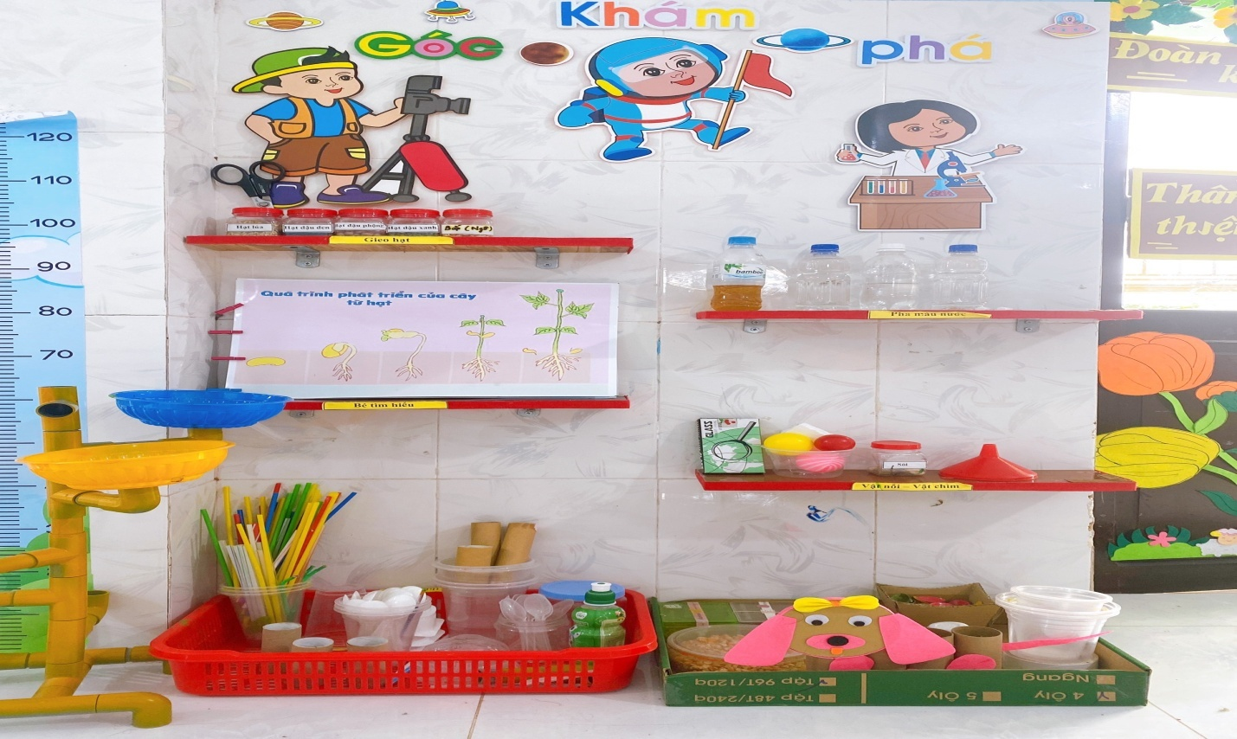

Hình 1: Góc khám phá khoa học

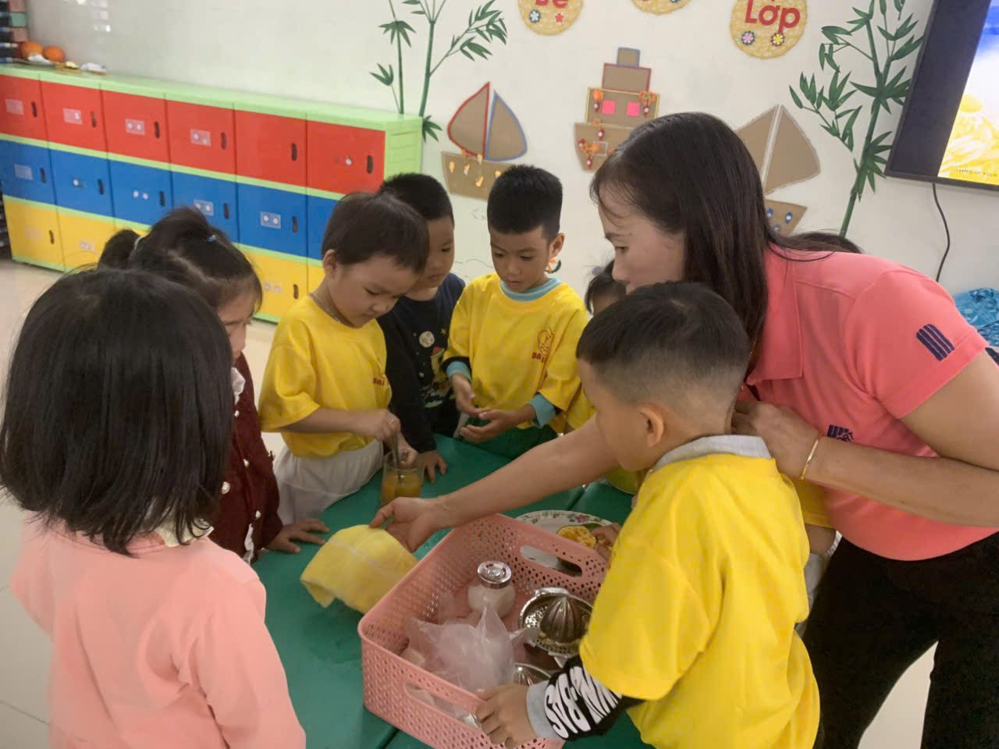

Hình 2: Cô và trẻ cùng vắt cam

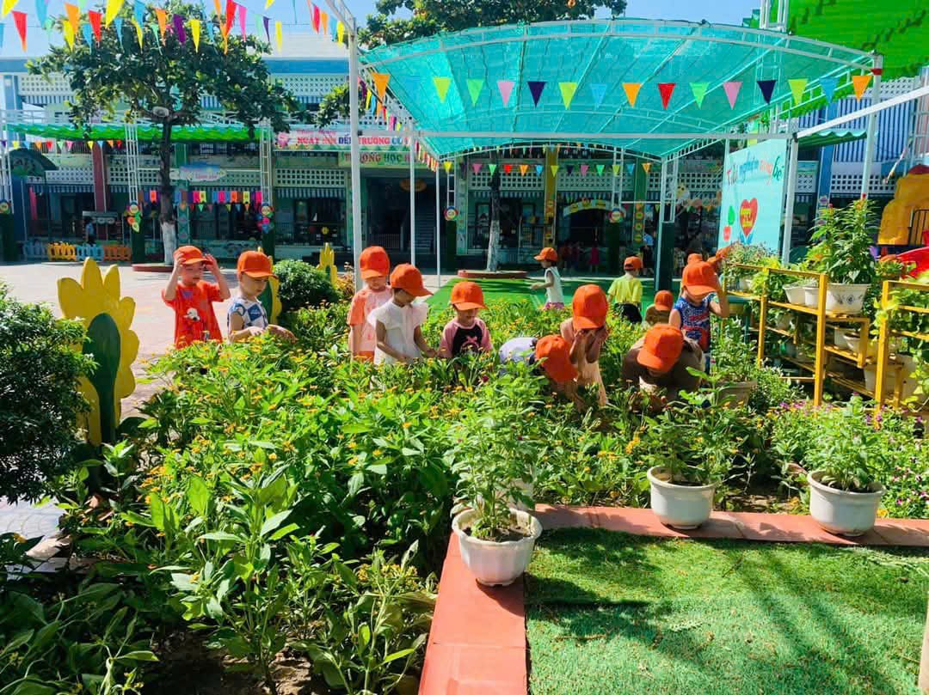

Hình 3: Cô và trẻ tham quan tìm hiểu một số loài hoa trong Vườn hoa của bé